
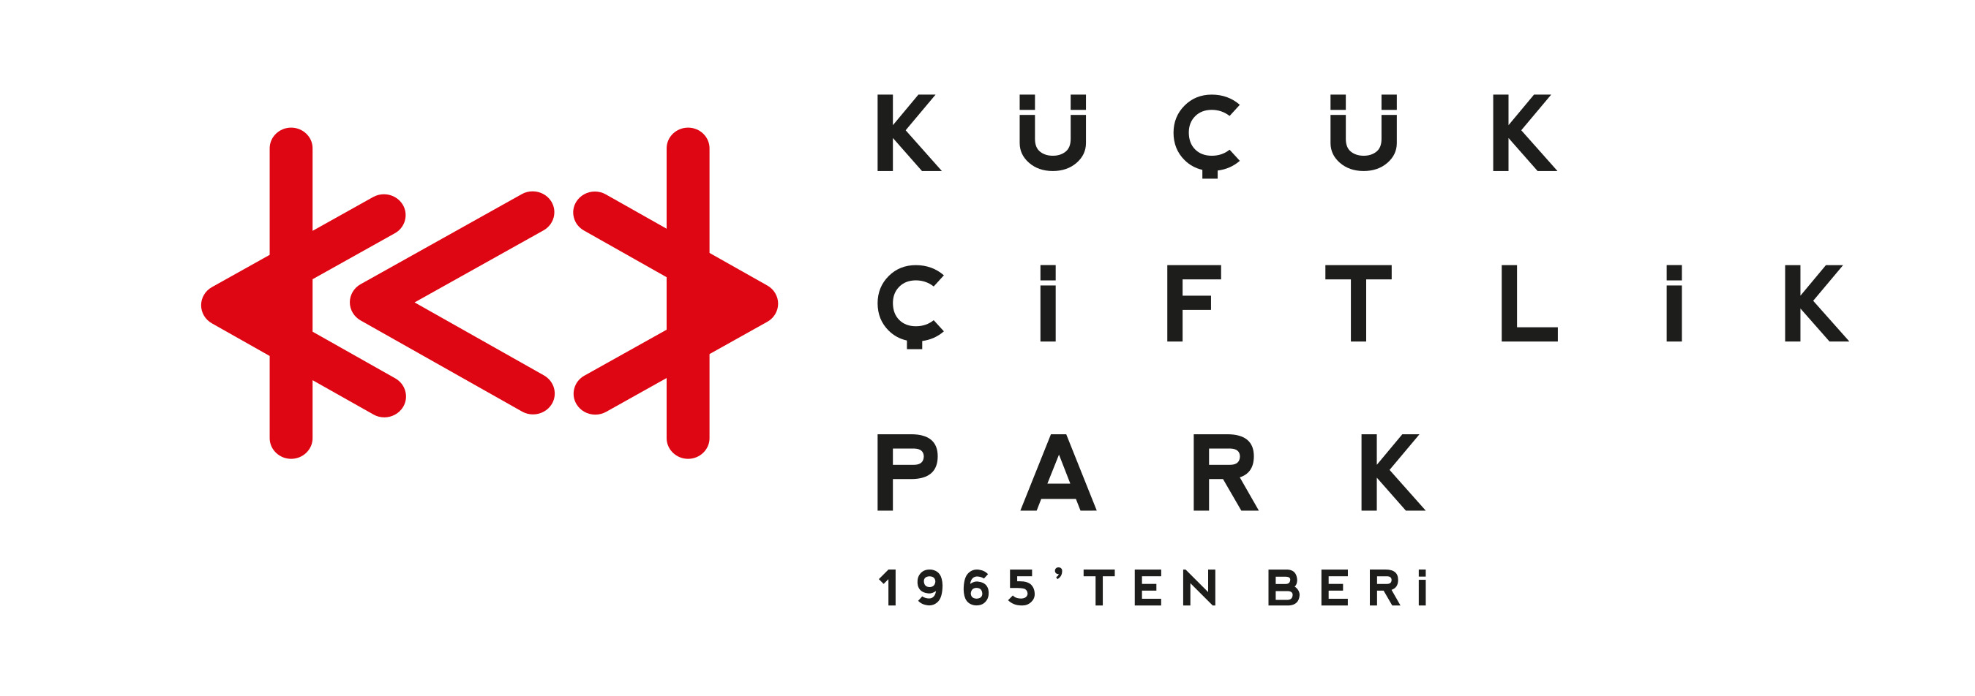
Basın Bülteni
bkz.
Banu K. Zeytinoğlu İletişim
Bahar BALKAN
baharb@bkziletisim.com
0 541 281 12 00

ŞEHRİN ASİ ÇOCUKLARI
“+1 SUNAR: ALT KÜLTÜR” ile
24 AĞUSTOS’TA
KÜÇÜKÇİFTLİK PARK’TA BİR ARADA!

Bu sahnede başka bir dünya var…

Müziğin sıradan kalıplara sığmadığı, seslerin kültürel birer başkaldırıya dönüştüğü gün yaklaşıyor: “+1 Sunar: Alt Kültür”, 24 Ağustos’ta şehrin asi ruhlarını, kendi dilini kendi yazanları ve sokağın ruhunu taşıyan herkesi KüçükÇiftlik Park’ta buluşturuyor! Farklı müzikal kimlikleri ve sokağın sesini taşıyan tarzlarıyla dikkat çeken Dubioza Kolektiv, BaBa ZuLa, Sattas ve Second, Alt Kültür sahnesinde olacak. +1 Sunar katkıları ve URU organizasyonuyla hayata geçen “+1 Sunar: Alt Kültür” için biletler Biletix’te ve KüçükÇiftlik Park gişesinde!

İstanbul’un eğlence sahnesinde ezber bozan etkinliklere ev sahipliği yapan KüçükÇiftlik Park, 24 Ağustos Pazar günü ilk kez gerçekleşecek “+1 Sunar: Alt Kültür” festivaliyle, kalıplara sığmayanları, sesini yükseltenleri, farklı olmaktan korkmayanları bir araya getirmeye hazırlanıyor.

“+1 Sunar: Alt Kültür”de, enerjik sahne performanslarıyla geçen sezon KüçükÇiftlik Park’ın en eğlenceli konserlerinden birine imza atan, Balkan coğrafyasının en güçlü alternatif müzik gruplarından Dubioza Kolektiv sahne alacak. Alt Kültür sahnesinde ayrıca, psikedelik Anadolu rock’ı elektro-saz ve görsel performanslarla sentezleyen öncü grup BaBa ZuLa; Türkiye’nin en köklü reggae grubu, barışın ve ritmin sesi Sattas; Türkçe sözlü punk rock’ın yıldızlarından Second ve daha fazlası şehrin asi çocuklarıyla bir araya gelecek.

Kapı açılış saati 14.00 olan festivalin biletleri Biletix’te ve KüçükÇiftlik Park gişesinde!

Bilgi için: instagram.com/kucukciftlikpark
kucukciftlikpark.com
twitter.com/KucukCiftlik

KüçükÇiftlik Park HAKKINDA
İstanbul’un kalbinde yer alan KüçükÇiftlik Park, 17. yüzyıldan beri şehrin kültür ve eğlence merkezi. Günümüze kadar mesire alanı, hasbahçe, gazino ve lunapark olarak İstanbulluları ağırlayan mekan, bugün kurumsal etkinliklerden lansmanlara, fuarlardan davetlere, düğünlerden dev konserlere, tüm sahne sanatlarından sergilere kadar ses getiren etkinliklerin yapıldığı çok amaçlı bir etkinlik merkezi olarak hizmet vermektedir. Yaz sezonunda etkinliklerin ihtiyacına göre düzenlenebilen 17.000 kişi kapasiteli alanı, kış sezonunda ise 4.500 kişi kapasiteli kapalı alanı ile şehrin ihtiyacına cevap vermektedir. 2000 metrekarelik çim alana sahip KüçükÇiftlik Bahçe ise yaz sezonunda ayrı bir alan olarak hizmete açılmaktadır.

URU HAKKINDA
2007 yılından bu yana etkinlik sektöründe faaliyet gösteren URU, yenilikçi projeler geliştirerek geniş kitleleri kültür-sanat etkinlikleriyle buluşturan çok amaçlı bir organizasyon şirketidir. Gerçekleştirdiği etkinliklerde sunduğu 360 derece hizmetle sektöre alternatif bir soluk getiren URU, kurumsal etkinlik ve lansmanları; konser, parti ve festivalleri; moda tasarım aktivitelerini yenilikçi bir anlayışla tasarlayarak dünya standartlarında bir organizasyon hizmeti vermektedir.

